Marketing territorial - Marketing professionnel
CONSULTANTE – CHEF D’ENTREPRISE

Mariem OUESLATI AMEUR
30 ans, Mariée
127 rue du cherche midi 75015 Paris
Tel : + 33 6 84 92 01 16
@ : mariem.oueslati@gmail.com

FORMATIONS

2009 : Master de recherche en Anthropologie urbaine, Ecole des Hautes Etudes en Sciences Sociales (EHESS), Paris

2006 : MBA Marketing et Publicité, Ecole Supérieure de Gestion (ESG), Paris

2003 : Maîtrise HEC-Marketing, Institut des Hautes Etudes Commerciales (IHEC), Carthage-Tunis

1999 : Bac Maths,
Lycée Pilote de l’Ariana

Depuis 2010 | Consultante et Chef d’entreprise, Attractive City, Paris-Tunis
MISSIONS | CONSEIL, MAITRISE D’OUVRAGE ET FORMATION EN MARKETING TERRITORIAL  Expertise :  Stratégies d’attractivité territoriale et de développement local-Valorisation des identités territoriales – Mise en place opérationnelle de plans d’action de marketing territorial – Stratégie d’export sur la base d’identité régionales (Marketing ethnique)- Communication territoriale  Quelques Références :  Agence Régionale de Développement d’Ile de France  Orly International (Groupement de collectivités sud IDF)  Office du Développement du Sud, Tunisie  Courtaboeuf Développement (Zone d’activités IDF)  Communautés d’agglomérations franciliennes  PAUL MORGAN, agence de communication territoriale

2009 | Responsable Etudes – ARCADE Immobilier – Promoteur logement social, Paris
MISSIONS | VALIDER LA PERTINENCE ECONOMIQUE DES PROGRAMMES IMMOBILIERS  Etudes de marché pour programmes immobiliers (opportunités foncières, opportunités de bassins de vie)  Diagnostic et évaluation de programmes achevés

2006 - 2009 | Responsable Commerciale et Marketing – FAIMAIN artisans créatifs – Enseigne de mobilier, Ile de France-import de Tunisie
MISSIONS | GESTION D’UNE UNITE COMMERCIALE  Arrangement de la gamme de produits, Plan d’action marketing, Mise en place de la vitrine web et de la gestion des ventes, gestion de l’import, gestion boutique

2003 - 2005 | Chef de produit assistant –Délice Danone Tunisie, Danone France – Direction Marketing- Soliman (Tunisie), Paris
MISSIONS | GESTION D’UN PORTEFEUILLE DE MARQUES  Stratégie Marketing, lancement de nouveaux produits, stratégie promotionnelle, campagnes publicitaires, gestion de budget, Etudes de marché qualitatives et quantitatives

EXPERIENCE PROFESSIONNELLE (8 ans)
COMPETENCES CLES
* Direction de projets pluridisciplinaires (public, privé, chercheurs,..)
-----------------------------------
* Diagnostic, stratégie et mise en œuvre en Marketing territorial & Marketing d’entreprise
----------------------
* Conduite de groupes de travail, brainstorming, focus groupes. Management d’équipes
DIVERS
Lectures : Sciences humaines appliquées à la ville, Romans de description sociale
(Zola, Tolstoï,..)
Associatif : Membre fondateur Tunisi’ARC (Action régionale Citoytenne) & CréaIHEC (Club de création d’entreprises)
Musique : pratique de luth arabe
LANGUES
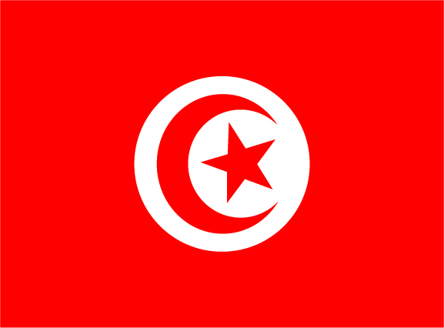: Maternelle
: Lu, écrit, parlé
: Maîtrise
: Notions

